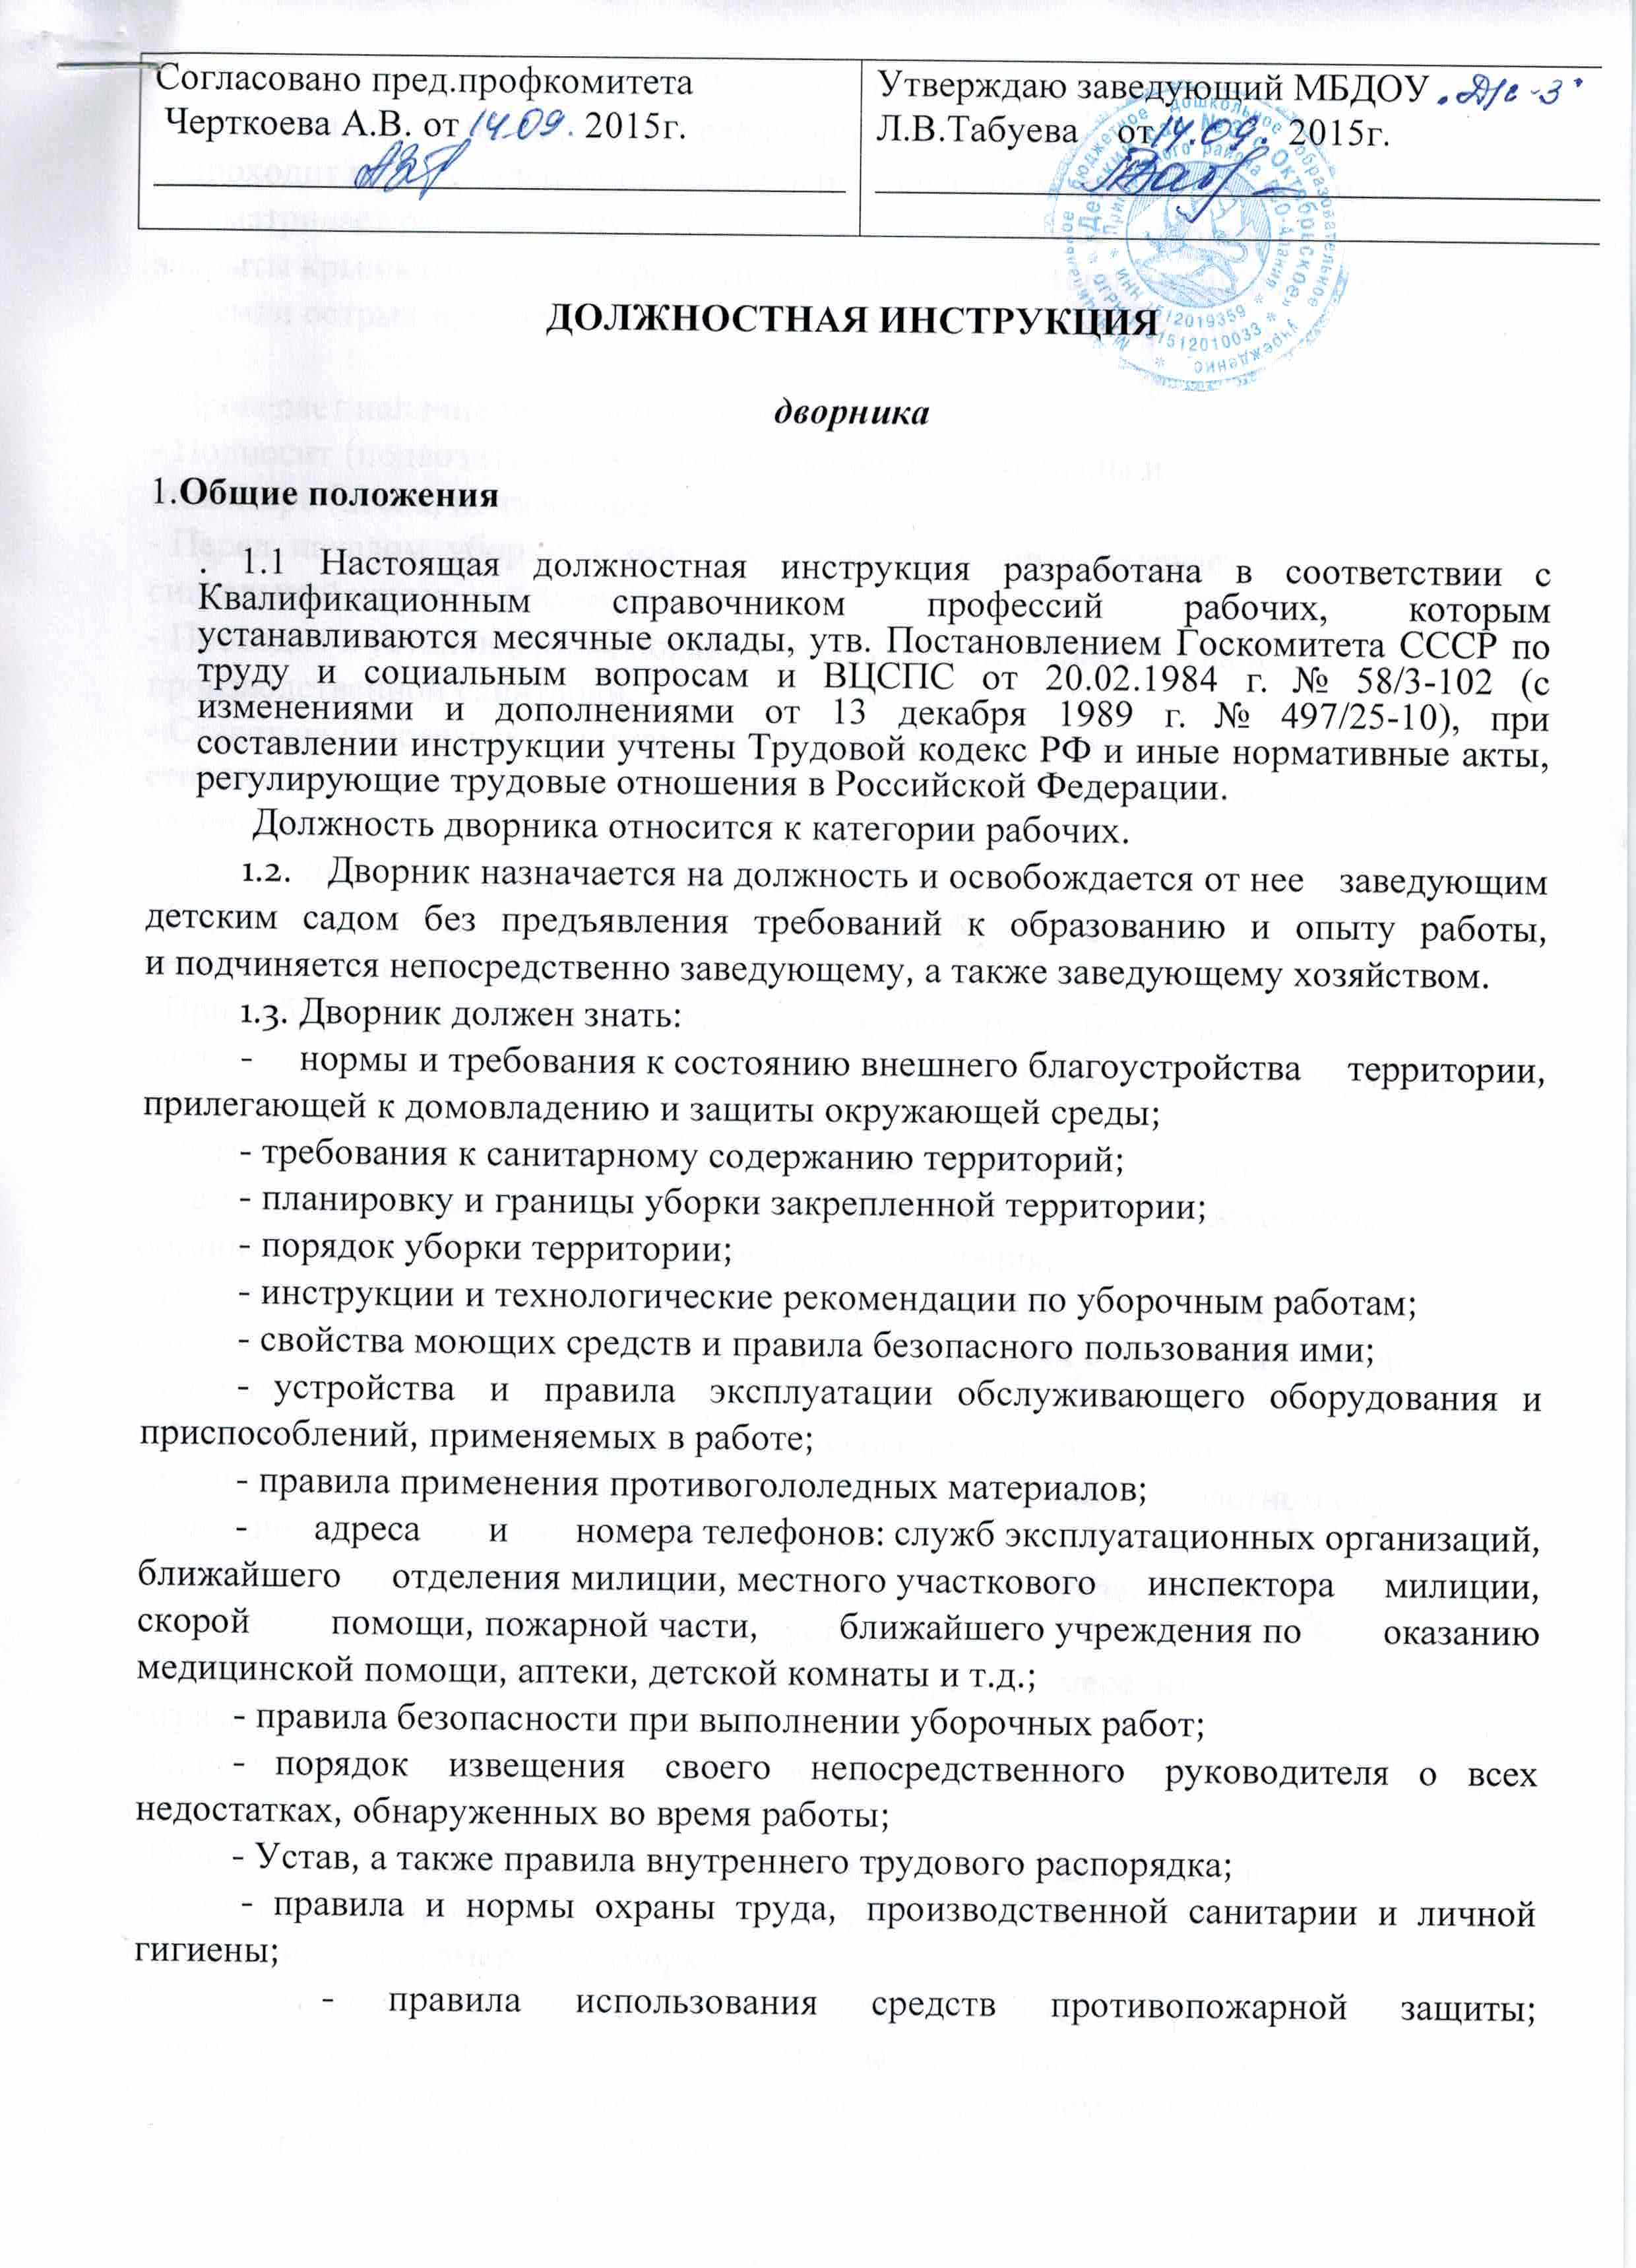

2. Должностные обязанности
2.1. Дворник выполняет следующие обязанности:
- Проходит в установленном порядке периодические медицинские осмотры.
- Осматривает рабочую зону и убеждается в том, что все колодцы
закрыты крышками, ямы и траншеи ограждены, а на территории нет торчащих
из земли острых предметов (проволоки, арматуры, битого крупного стекла и
т.п.).
- Проверяет наличие переносных ограждений.
- Подносит (подвозит) необходимые для уборки материалы и
инвентарь (песок, поливочные шланги и т.п.).
- Перед началом уборки в зоне движения транспорта надевает
сигнальный жилет.
- Проходит в установленном порядке инструктаж по охране труда и
производственной санитарии.
- Ставит на убираемых участках в зоне движения транспорта со
стороны возможного наезда на установленном расстоянии от рабочего места
переносные ограждения, выкрашенные в яркие цвета.
- Производит уборку закрепленной за ним территории;
- Ограждает опасные участки и сообщает об этом своему
непосредственному руководителю.
- При обнаружении запаха газа или прорыве трубопроводов
(водоснабжения, канализации, отопления и других) вызывает соответствующую
специализированную аварийную бригаду.
- Оказывает первую (доврачебную) помощь пострадавшим при
травмировании, отравлении и внезапном заболевании и, при необходимости,
организует их доставку в учреждение здравоохранения.
- Принимает меры по предупреждению преступлений и нарушений
порядка на обслуживаемом участке, о правонарушениях сообщает в отделение
милиции.
- Извещает своего непосредственного руководителя о любой
ситуации, угрожающей жизни и здоровью людей, о каждом несчастном случае,
произошедшем на обслуживаемой территории.
- Очищает установленные на территории урны по мере их заполнения
(но не реже двух раз в день) и места их установки.
- Осуществляет промывку и дезинфекцию урн по мере их
загрязнения.
- Производит покраску урн по мере необходимости (но не реже
одного раза в год).
- Очищает крышки канализационных, газовых и пожарных колодцев.
- Осуществляет профилактический осмотр, удаление мусора из
мусороприемных камер и их уборку.
- Включает и выключает освещение на обслуживаемой территории.
- Очищает территорию, проезды и тротуары от снега, пыли и
мелкого бытового мусора с предварительным увлажнением территории.
- Роет и прочищает канавки и лотки для стока воды.
- Производит профилактический осмотр дождеприемных колодцев по
установленным графикам (но не реже одного раза в квартал).
- Обеспечивает сохранность оборудования и эксплуатацию
поливочных кранов для мойки и поливки из шлангов.
- Производит на закрепленной территории поливку зеленых
насаждений и их ограждений.
- Проводит мероприятия по подготовке инвентаря и уборочного
оборудования к работе в зимний период.
- Подметает территорию, очищает ее от снега и льда.
- Скалывает лед и удаляет снежно-ледяные образования.
- Посыпает территорию песком.
- Удаляет и складирует снег в местах, не препятствующих
свободному проезду автотранспорта и движению пешеходов.
- Производит очистку от снега и льда пожарных колодцев для
свободного доступа к ним.
- Расчищает канавы для стока талых вод к люкам и приемным
колодцам ливневой сети.
- Обрабатывает противогололедными материалами тротуары и
лестничные сходы мостовых сооружений, расчищает проходы для движения
пешеходов в период интенсивного снегопада (более 1 см/час).
- Производит санитарную обработку бачков и ведер для пищевых
отходов и мусора после их очистки, соблюдая установленную концентрацию
дезинфицирующих растворов.
- Выполняет иные работы по уборке территории.
- строго соблюдает правила и нормы охраны труда, производственной санитарии и пожарной безопасности.

3.Права
Дворник имеет право:
Получать от руководства ДОУ информацию, необходимую для осуществления своей работы;
Вносить предложения, направленные на повышение качества своей работы;
Получать инвентарь, выделять помещение для его хранения, а также получать спецодежду по установленным нормам;
Требовать от руководства ДОУ оказания содействия в исполнении свои должностных обязанностей.
4.Ответственность
Дворник несет ответственность:
-За соблюдение правил и инструкций по охране труда, правил производственной санитарии и противопожарной безопасности.
-За неисполнение (ненадлежащее исполнение) своих должностных обязанностей, предусмотренных настоящей инструкцией, в пределах, определенных действующим законодательством РФ, дворник несет административную, материальную и уголовную ответственность в соответствии с ситуацией.

